华北水利水电大学大学生暑期社会实践活动

简 报
第（ 57 ）期
社会实践活动领导小组办公室 2015年7月27日
★总结经验，继续前行
★为孩子创造一个安全的环境
★青春不走，筑梦依旧
总结经验，继续前行
——“关爱环卫工”调研宣讲团队简报
2015年7月26日，华北水利水电大学土木与交通学院“关爱环卫工”调研宣讲团队所有队员来到办公室，对暑期社会实践开始以来所做“关爱环卫工”系列活动进行总结，交流活动经验，提出活动中不足，从而改之继续前行。
上午7点50分，“关爱环卫工”调研宣讲团队队员们来到办公室，队长宋梦妮首先总结了暑期社会实践以来“关爱环卫工”调研宣讲团队这十多天所做活动，并总结了最后成果以及对所有队员的表现进行了讲述。之后副队长郑浪涛对每次“关爱环卫工”活动进行了总结，并提出对每一次活动的意见。随后，各队员各抒己见，对每一次“关爱环卫工”送温暖活动进行总结，总结有效果的经验，总结其中遇到的不足及困难，并提出有建设性的方法意见。
她很美犹如蒙娜丽莎，特殊而耀眼的着装却不显奢华，工作到哪儿洁净到哪儿，和蔼可亲朴实无华，在路灯瞌睡的目光下，我们还酣睡梦乡享受天伦之乐，她早已钻出暖和的被窝，奋战在孤寂的街道，她的名字高尚而文雅，有着城市美容师的美誉和佳话，春夏秋冬起早贪黑，只为让我们的环境远离脏乱差，她的人生平凡而伟大，赢得了社会的尊重和人民的夸，宁脏一人任劳任怨，只为营造一个清洁环保健康的家。
用心关注，用行动关爱，总结经验，继续前行。关爱环卫工，我们在路上。关爱环卫工，关爱我们城市的美容师。

为孩子创造一个安全的环境
——关注儿童健康实践队简报
为了更好的保护儿童，让他们有一个好的成长环境，加强对儿童的保护。2015年7月25日华北水利水电大学土木与交通学院关注儿童调研队在华北水利水电大学花园校区就“为孩子创造一个安全环境”的工作总结会议。
会议上提出“儿童是祖国的花朵，他们安全是祖国未来的保证”。 儿童时期是人生最美好的开端，远大的理想在这里孕育，高尚的情操在这里萌芽，良好的习惯在这里养成，人生的风帆在这里起航。儿童将是新世纪的主人。为儿童创造一个良好的成长环境。不仅仅要求提高儿童的自我保护意识，还要求社会的关注，社会能够给与的社会环境是影响儿童成长的因素。关注儿童，保护儿童就是保护祖国的未来。这不仅仅是父母的责任，更是社会的责任，也是每个人的责任。让不法分子没有机会。这是维护社会稳定的一种方式。保护儿童就是为自己的祖国尽自己的努力，维护社会安定就是为祖国发展做贡献。儿童是未来的主人，保护儿童就是为将来做好事。让生活更舒适。社会给予儿童什么样的环境，他们就会成长为什么样的人。社会是儿童未来的生活环境，环境影响人的一生，因此要打造良好的社会环境。
都说什么样的环境下成长什么样的人，儿童在一个安全的环境下就会成为栋梁之才，在不好的环境下成长后果不堪设想。所以，家长，学校，老师们的责任重大。
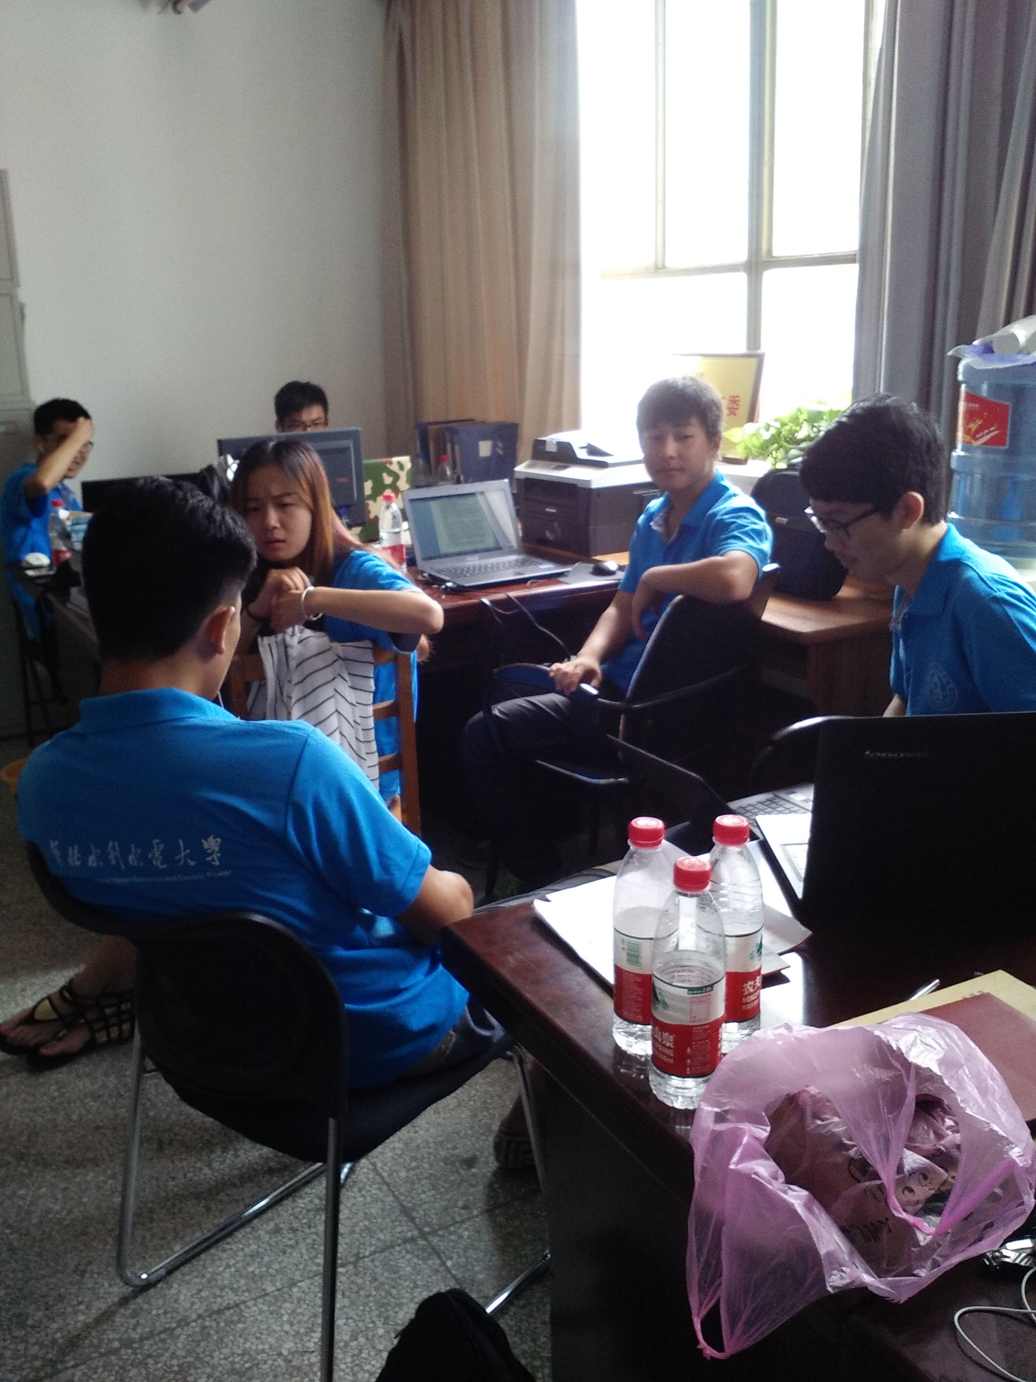

青春不走，筑梦依旧
——“白河筑梦”支教实践团队简报
2015年7月26日，是华北水利水电大学土木与交通学院“白河筑梦”支教实践团队在白河的第十二天，把最后的汇报演出圆满完成是每个队员的心愿,今天团队按照提前计划进行了彩排。
早上八点钟，队员们将大班和小班的孩子们集合在操场，强调了安全纪律问题后开始了正式的节目彩排。第一个上场的是小班的舞蹈《快乐宝贝》，孩子们配上欢快的音乐，跳的整齐极了，给了在场的所有人一个惊喜；第二个节目是大班朗诵《沁园春-雪》，孩子们铿锵有力，读出了诗中的豪情与宽广；第三个节目是大班合唱《仰望星空》，每一个孩子梦想的星空中都有点点明星，只要他们仰望星空，敢于探索，必定成功。第四个节目是队员专门为孩子们设计的小品节目《防拐》，意在提醒孩子们注意自己人身安全。最后的节目由所有队员送上舞蹈《手牵手》，表达了队员们与孩子们心与心相连，手与手相牵，永远在一起。
快到了离别，但是不谈离别，放下离别，上好最后的一课，给孩子们一个快乐的回忆，这就够了。
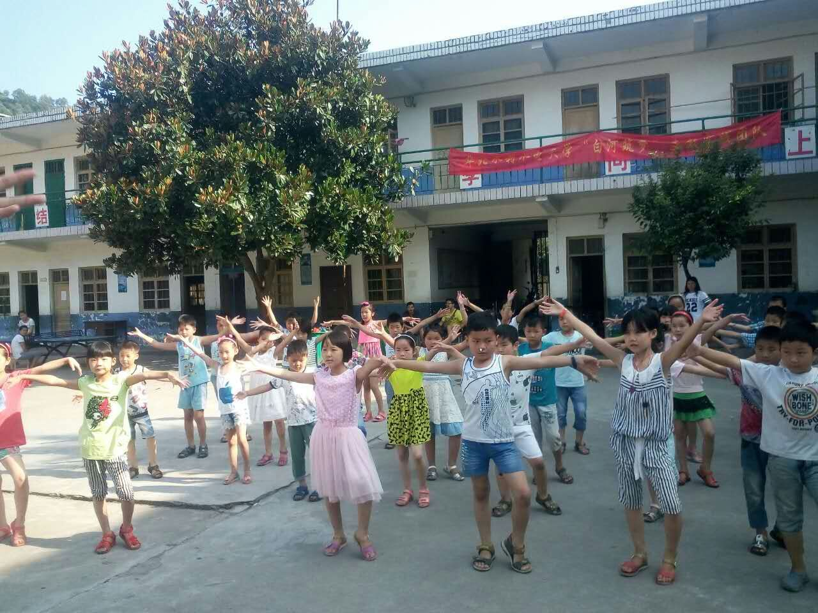

指 导：祁 萌
主 审：武玉敬
主 编：邵 聪
执行主编：周文鸣 李苗苗 韩晶晶 远杏何
联系地址：华北水利水电大学团委(450011)
联系电话：0371-69127469
电子邮箱：huashuishijian@126.com
报：团省委、校党委
送：党群各部门、各院、部、处

